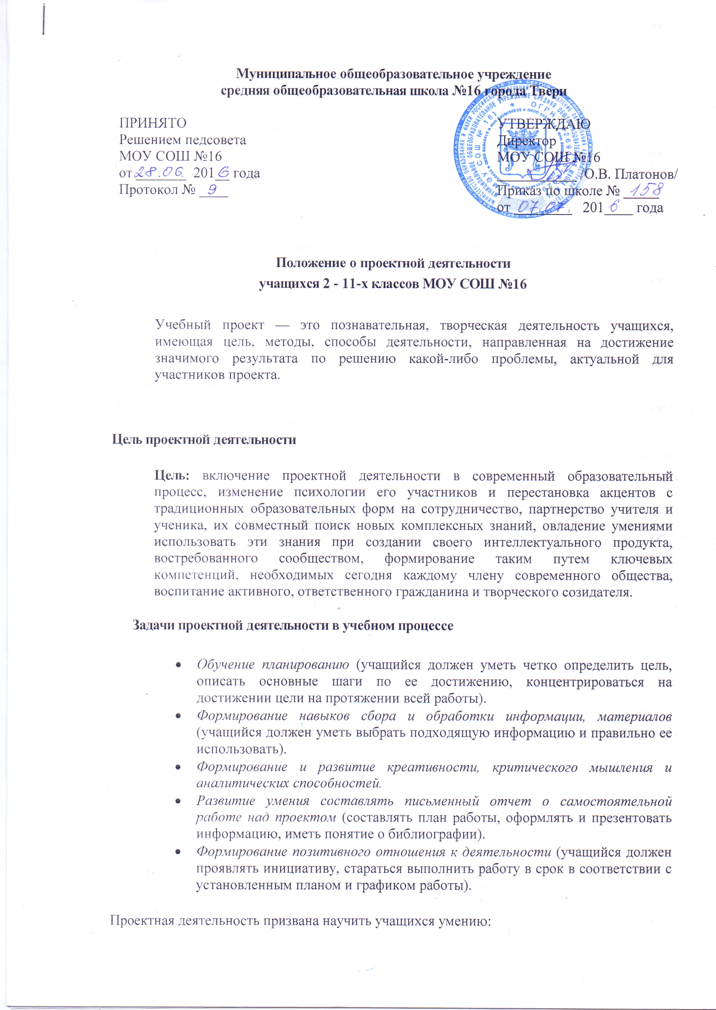

- Видеть проблему и преобразовывать ее в цель собственной деятельности;
- Ставить стратегическую цель (отдаленную по времени, но значимую) и разбивать ее на тактические шаги;
- Оценить имеющиеся ресурсы, в том числе собственные силы и время, и распределить их;
- Добывать информацию, критически оценивать ее, ранжировать по значимости, ограничивать по объему, использовать различные информационные источники;
- Планировать свою работу;
- Выполнив работу, оценить ее результат, сравнить его с тем, что было заявлено в качестве цели работы;
- Видеть допущенные ошибки и не допускать их в будущем
Типология проектов:
- исследовательские;
- творческие;
- приключенческие, игровые;
- информационные;
- практико-ориентированные.
Формы проектов:
- мини-проекты для уроков, внеклассных мероприятий, конкурсов;
- краткосрочные проекты, включающие элементы исследовательской деятельности;
- долгосрочные (годовые) проекты, включающие значительный объём исследовательской деятельности.
Классификация проектов по творческим группам:
- индивидуальные;
- коллективные;
- семейные;
- одновозрастные;
- разновозрастные.
- Общие положения
- Выполнение самостоятельной проектной работы и представление ее для публичной защиты на уроке, факультативном занятии, школьной научно-практической конференции, является составной частью компонента образования, задачей которого является создание условий для самоактуализации и самореализации личности одаренных школьников.
- Самостоятельная работа над проектами выполняется учащимися в период с 1 октября по 25 марта.
- Проектная работа осуществляется на предметном и межпредметном материале под руководством учителей предметных методических объединений (далее - МО).
- Темы проектных работ определяются преподавателем совместно с учащимися, обсуждаются на заседании предметных МО.
- Выбор темы проектной работы, а также руководителя с согласия последнего осуществляет учащийся. Руководителем проекта может выступать как педагог школы, так и специалист из другого научного или образовательного учреждения.
- Руководитель согласует с учащимися планирование совместной деятельности, направления и этапы работы над проектом.
- Руководитель осуществляет контроль над системой работы ученика над проектом, оказывает по мере необходимости помощь в поисках литературы, в аналитической работе, в осмыслении различных аспектов проблемы и результатов, в написании работы и подготовке презентации для выступления на конференции. При необходимости руководитель может корректировать тему.
- Один учитель может одновременно курировать 3-4 проекта.
- Объем исследовательской работы (в рамках создания исследовательского проекта) регламентирован (не менее 12 и не более 25 страниц).
- Содержательная часть проекта
- Проектная работа должна содержать следующие разделы:
- План работы над проектом;
- Титульный лист (название работы, Ф.И.О. автора работы, год выполнения работы, № школы, название города, Ф.И.О. руководителя, его должность);
- Оглавление;
- Основное содержание (введение, основная часть работы, выводы и рекомендации по практическому использованию работы, заключение, список источников и использованной литературы, приложения (схемы, чертежи, эскизы, анкеты, фото-, аудио- и видеоматериалы, и т.д.);
- Тезисы.

- Требования к оформлению (см. Приложение 1);

- Содержание тезисов (одна машинописная страница):
- Краткая постановка цели и задач проектной работы;
- Краткое описание содержания работы - основные ее положения;
- Актуальность работы (обоснование выбора данной темы, ее научная и практическая значимость);
- Указание методов решения поставленных задач или проблемы (анализ, обобщение, наблюдение, анкетирование, метод опросника, тестирование и др.);
- Анализ полученных результатов. Формулирование основных выводов.

- Исследовательская часть проекта
- Исследовательская часть проекта может носить проблемно-аналитический или экспериментальный характер.
- В работе должно присутствовать подробное описание материалов, методов и приемов исследования.
- Полученные данные должны быть проанализированы. В зависимости от задач исследования необходимо проведение сравнительного анализа, классификации полученных данных, применения статистических процедур, анализа с целью выявления обнаруженных тенденций и закономерностей изучаемого явления.
- Собственные данные должны быть проанализированы и подтверждены иллюстративным материалом: таблицами, диаграммами, рисунками, графиками, картами, схемами.
- Завершается исследовательская часть выводами, в которых излагаются результаты работы.

- Защита проекта (см. Приложение 2)
- Критерии оценки проектной работы
- Постановка цели проекта (четкость формулировки цели: пояснения, в связи с чем, именно эта цель поставлена; пути достижения цели) – 0-5 баллов
- Решение задач проекта (четкость формулировок, логичность, самостоятельность суждений, оригинальность, творческий подход, личное отношение к данному вопросу, возможность использования идей и результатов проекта в разных областях знаний) – 0-25 баллов
- Оформление проекта (соответствие стандартам оформления, наличие и качество наглядных пособий для презентации проекта) – 0-10 баллов
- Защита проекта (ясность, логика изложения, владение словом, заинтересованность аудитории; лаконичность выступления) – 0-10 баллов
- Общее количество баллов – 45-50 баллов соответствует оценке «отлично»
39-44 балла – «хорошо»
35-38 баллов – «удовлетворительно»

Дополнение:
Проектная работа может носить безоценочный характер. В этом случае по итогам защиты проекта ставится «зачет» (если общее количество набранных баллов более 34), «незачет» (если общее количество набранных баллов менее 35).

Приложение 1
Требования к оформлению проектной работы
1. Проектная работа должна
содержать:
- оглавление (содержание) – перечисление разделов (глав) исследования,
- определение цели и задач исследования,
- различного вида справочный аппарат,
- ссылки на использованные, а также рекомендуемые источники информации,
- указание всех представленных в проекте печатных, рисованных, графических, фото-, видео-, музыкальных и электронных материалов;
иметь рекламное представление всей творческой группы и куратора, работавших над ней (программа, аннотация, рекомендательные и пояснительные записки, и т.д.).
делиться на разделы или главы, выстроенные в логической последовательности для более четкой передачи собранной информации.
2. Проект должен быть представлен
на бумажном носителе:
- формат листа А4; объем – порядка 25 машинописных страниц, включая текст, рисунки, схемы, таблицы, графики и фотографии;
- текст должен быть оформлен в Word, напечатан шрифтом Times New Roman размером 14 через полтора интервала;
- необходимо соблюдение норм и правил цитирования и ссылок на различного рода источники (могут использоваться как постраничные, так и сплошные сноски).

на электронном носителе:
- проектная работа, выполненная в школе и представляемая на научно-практическую конференцию, иную форму защиты, обязательно должна быть оформлена в электронном виде, формат которого выбирает автор проекта, – презентация, сайт, цифровой фильм и т.д.;
- проектная работа рассчитана на просмотр, поэтому информационный материал в ней должен быть подан ярко, занимательно, доступно, но без ущерба для научно-исследовательского уровня;
- внешнее оформление – по установленному образцу: диск – с информацией о проекте, папка-футляр для DVD-диска с двойной цветной обложкой – логотипом и контактными данными школы и краткой информацией о проекте;
- перед защитой носитель с проектной работой должен быть тщательно проверен на совместимость с демонстрационным оборудованием и отсутствие вирусов;
- в пояснительной записке, прилагаемой к диску, необходимо указать перечень программ, необходимых для запуска.
Приложение 2
Публичная защита проектной работы
Проектные работы должны быть представлены руководителю за 14 дней до публичной защиты в бумажном и электронном носителях.
Представление работы осуществляется в виде устного доклада и компьютерной презентации
Выступления учащихся должны длиться не более 7-10 минут и сопровождаться необходимыми средствами наглядности.
Публичная защита проекта проводится самим автором (если работа индивидуальная) или двумя представителями творческой группы (как правило, один из них – за компьютером, другой – представляет работу).
Содержание и композиция публичной защиты проекта – инициативное и творческое право его автора (авторов), однако в выступлении обязательно должны быть представлены следующие вопросы:
- обоснование выбранной темы – актуальность ее и степень исследованности;
- определение цели и задач представляемого проекта, а также степень их выполнения;
- краткое содержание (обзор) выполненного исследования, с обязательными акцентами на ключевых положениях и выводах;
- представление всех технических параметров проекта (использованные компьютерные программы, источники, демонстрационно-справочный аппарат, иллюстративные материалы и т.п.);
- обязательное определение степени самостоятельности в разработке и решении поставленных проблем;
- вклад каждого из авторов в создание проекта;
- рекомендации по возможной сфере практического использования данного проекта.
После завершения своего выступления автор (авторы) должен (должны) суметь ответить на вопросы.
- В публичной защите проекта возможно использовать различного рода дополнительную печатную рекламно-пояснительную продукцию (программа, аннотация, рекомендательные и пояснительные записки, и т.д.).
- К участию школьного проекта в конкурсных мероприятиях внешкольного уровня оформляется сопровождающая проектную работу документация, предусмотренная форматом именно этого конкурса.
- Перед публичной защитой необходимо провести экспертное тестирование демонстрационной техники, записать проект или его демонстрационную версию на компьютер, который будет использоваться во время защиты, проверить качество записи и условия демонстрации.
- Публичная защита проекта предусматривает обязательное предоставление жюри (экзаменационной комиссии) одного экземпляра проекта, оформленного полностью в соответствии с установленными в школе требованиями (и одного экземпляра – при наличии какой-либо дополнительной печатной продукции), – для пополнения соответствующего раздела школьной медиатеки.
Приложение 3

Алгоритм работы над проектом
1. Формулировка учителем темы проекта
Для определения темы проекта учитель выбирает учебный раздел, часть стандартного учебного курса или нескольких курсов в соответствии с программой своего учебного предмета.
2. Выбор возрастной категории учащихся
Учитель выбирает определенную возрастную группу, например учеников начальной школы, средней, старшей, 9-классников, разновозрастную группу (8-11 классы) учащихся и т. п.
3. Формулировка основополагающего вопроса и проблемных вопросов учебной темы
Формулирует учитель (основополагающие вопросы, на которые нельзя ответить одним предложением, вопросы, на которые учащиеся должны дать ответ в результате работы по проекту).
4. Формулировка дидактических целей проекта
Формулирует учитель.
5. Формулировка методических задач
Формулирует учитель.
6. Формулировка проблемы (выбор темы индивидуальных исследований учащихся)
Ученики самостоятельно формулируют проблемы (темы) индивидуальных исследований в рамках заявленного проекта. Рекомендуется провести «мозговой штурм», использовать метод наводящих вопросов.
7. Выдвижение гипотез решения проблем
Формулируются учащимися. Гипотезы возникают как возможные варианты решения проблем. Затем в ходе исследований они (гипотезы) подвергаются проверке.
8. Определение творческого названия проекта
Творческое название проекта выбирают учащиеся вместе с учителем, исходя из обсуждения тем индивидуальных исследований. На выбор названия влияет не только учебный предмет, но и возраст участников проекта.
9. Формирование групп для проведения исследований и определение формы представления результатов
Учащиеся делятся на мини-группы по 4-6 человек, определяющих для себя «цепочки» вопросов и ответов, которые надо доказать в исследованиях, а также выбирающих форму представления результатов - в виде презентации, буклета, веб-сайта, альбома, выпуска газеты и др. Рекомендуется использовать при этом управляемую дискуссию, метод наводящих вопросов.
10. Обсуждение плана работы учащихся индивидуально или в группе Ученики обдумывают пути проведения своих исследований: анкетирование, опыты, создание видеозаписей, сбор статистических данных, образцов, обработка собранных сведений, оформление результатов исследования.
11. Обсуждение со школьниками возможных источников информации, вопросов защиты авторских прав
Учитель обсуждает с учениками, как найти источники информации по теме исследования - в библиотеке, в Интернете или мультимедийной энциклопедии: например, книги (какие?), интервью (с кем?), опросы (кого?), веб-сайты (какие?), мультимедиа издания (какие?), видеофрагменты (где взять и как соблюсти авторские права?). Проводится фронтально со всеми группами. Цель: задать направление поиска информации. При обсуждении информационных источников необходимо особо остановиться на достоверности источников информации.
12. Самостоятельная работа учащихся в группах, обсуждение задания каждого в группе
Например, результатом обсуждения должен быть план с точным указанием, кто за что отвечает, и сроки исполнения. Учитель консультирует, обходя группы, внимательно следит за ходом обсуждения. Для младших возможно планирование ролей в группе учителем заранее.
13. Самостоятельная работа групп
Роль учителя - консультирование, помощь, направление деятельности учащихся в методически нужное русло.
14. Подготовка учащимися презентации по отчету о проделанной работе
Форма презентации может быть любая, например доклад на 3—4 минуты с иллюстрациями, раздача изданного информационного бюллетеня, представление веб-сайта с результатами исследований. Цель: мотивировать учащихся, систематизировать полученные данные. Роль учителя - консультирование, помощь.
75. Защита полученных результатов и выводов
Каждой группе на предъявление полученных результатов дается 4 минуты. Далее - ответы на вопросы всех присутствующих участников проекта - учителей и учеников. Рекомендуется заранее разработать для учащихся оценочные листы на основе критериев оценивания.
16. Оценивание результатов проекта школьниками и учителем Рефлексия.

Приложение 4

Правила для учителя, решившего работать в технологии проектной деятельности
1. Учитель сам выбирает, будет ли он работать в данной технологии.
2. Учитель полностью отвечает за детей, участвующих в проекте, за их успех и безопасность.
3. Учитель доверяет ученикам, считает их равноправными участниками общей созидательной работы и постоянно подчеркивает своим поведением это доверие.
4. Учитель предоставляет возможности детям для самостоятельной работы.
5. Учитель вырабатывает новую позицию. Происходит смена позиции лектора и контролера на позицию помощника, наставника.
6. Учитель вмешивается в самостоятельную работу детей только тогда, когда этого требуют обстоятельства или сами ученики об этом просят.

Советы учителю, работающему по методу проектов
1. Вы должны быть уверены, что тема проекта интересна для всех в классе.
2. Убедитесь, что тема достаточно гибкая и ее можно рассматривать с разных точек зрения, с тех позиций, которые отражают личный опыт ученика и психологические свойства его личности.
3. Обратите внимание, предполагает ли решение проблемы различные виды деятельности. Попытайтесь включить разные элементы: изготовление предметов, рисунки, аппликации, записи на пленку, интервью, короткую пьесу и так далее.
4. Не ошеломляйте учащихся своим проектом. Пусть сделают меньше, но лучше. Постарайтесь, чтобы у них оставалось время и на другие предметы.
5. Всегда будьте рядом с учащимися, чтобы протянуть им руку помощи, воодушевляйте их. Пытайтесь вовлечь и других учителей в работу над проектом.
6. Установите ограничители: если это письменный проект, сразу оговорите количество страниц, чтобы не было состязаний между способными и менее способными.
7. Прокомментируйте или оцените работу ученика. Технология ставит учителя в особую позицию - сотрудничества с учащимися. Поэтому педагогу необходимо:
• умение увидеть и отобрать наиболее интересные и практически значимые темы проектов;
• владение всем арсеналом исследовательских, поисковых методов, умение организовать последовательную самостоятельную работу учащихся;
• переориентировать всю учебно-воспитательную работу учащихся по своему предмету на приоритет разнообразных видов самостоятельной деятельности, на приоритет индивидуальных, парных, групповых видов деятельности исследовательского, поискового, творческого плана.
Педагог в зависимости от цели обучения и содержания учебного материала выбирает те формы и методы, которые могут дать хороший результат.

Главные условия организации работы над проектом
- Профессионализм учителя, знание им особенностей технологии проектной деятельности, осознание широких возможностей развития учащихся в процессе проектной деятельности.
- Обучение учащихся технологии проектной деятельности (умению определять цель, задачи, видеть предмет исследования, выдвигать гипотезу, планировать собственную деятельность и деятельность своих товарищей). Способность четко, систематически выполнять спланированную работу, что является непременным условием для развития школьников, участвующих в реализации проекта.
- Стремление учащихся участвовать в работе над проектом; определенный уровень владения знаниями по предмету; движение в общеучебном интеллектуальном развитии.
- Начатую совместную работу учителя и учащихся по проекту следует доводить до конца, поэтапно согласуя ее промежуточные результаты.
- Доступность информации о ходе проекта.
- Учебные пособия и другие материалы, отобранные в соответствии с их полезностью для самостоятельных занятий.

